城建学院组织师生党员赴青岩菊林书院开展

主题党日学习活动
为深入学习贯彻习近平文化思想和党的二十届三中全会精神，充分发挥当代大学生在学习和传承中华优秀传统文化工作中的积极作用，共同推动中华优秀传统文化实现创造性转化、创新性发展，不断促进中华优秀传统文化与现代文明和职业人才培养深度融合。9月25日，城建学院组织党员师生和小学生代表到青岩菊林书院开展实践学习活动。
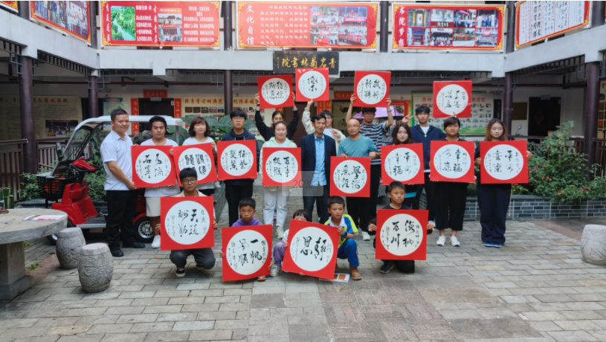
菊林书院成立于2003年，是由荣登中国好人榜、获“最美古镇文化人”“古镇文化轻骑兵”“贵阳身边好人榜”和第五届贵州省道德模范等荣誉的饶昌东老先生创办。书院致力于传承中华优秀传统文化，通过开展国学、书法、诗词等进学校、机关、社区、企业以及举办各类讲座和展览等活动，为传承中华优秀传统文化和地方文化传承作出了特殊贡献。
学习过程中，学院师生在菊林书院饶昌东院长的带领下先后参观了社区少儿书法班、花溪区中华优秀传统文化传承展示中心和菊林书院等地，并在书院二楼为师生们开展专题讲座。他将中华优秀传统文化与青岩古镇的历史和红色文化有机结合，为师生们讲授了一堂生动的国学课和党史课。讲座结束后，饶昌东院长指导师生们现场开展书法创作，并给参加活动的师生赠送了精美的书法作品。
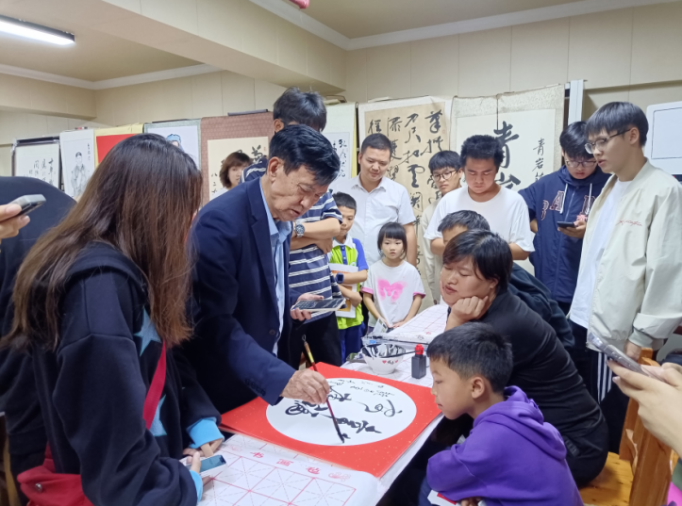
此次实践学习过程中，师生们在菊林书院丰富的文化宝藏中尽情探索，认真体验每件文化作品中蕴含的深厚的历史积淀和艺术价值，切身感受中国传统文化的博大精深。在教育教学过程中，城建学院坚持以文化人，以文育人，不断培养学生高尚的道德情操，夯实文化育人工作基础。下一步，学院将结合专业实际，积极组织党员师生参与文化作品创作和保护传承等志愿服务实践活动，切实深学笃用习近平文化思想，教育引导广大师生坚定文化自信，大力弘扬和传播国学文化，不断在丰富实践中受教育、长才干、作贡献。切实为助力乡村文化振兴，推广教育文化公益事业贡献时代青年的力量。

